贵州赤水国家粮食储备库2025年面向社会公开招聘简章
贵州赤水国家粮食储备库(原名称为：赤水县粮油仓库，始建于1961年1月)，1993年7月被国家粮食储备局正式命名为“贵州赤水国家粮食储备库”。属全民所有制国有独资的粮食企业，隶属赤水市发改局领导。经营范围：粮食储备、粮食购销；注册资金566.2万元；库区占地面积90亩；仓容5万吨；资产总额8592.68万元；企业信用等级L9级；现有在册员工17人，在岗15人，内退2人；企业内设：主任办、行政办、计财科、仓储科、质检科。职能职责为：确保储备粮数量真实、质量良好、随时调得动、用得上。所储备的粮食主要用于国家和地方政府粮食宏观调控和应对重大自然灾害以及突发事件需动用的粮食。
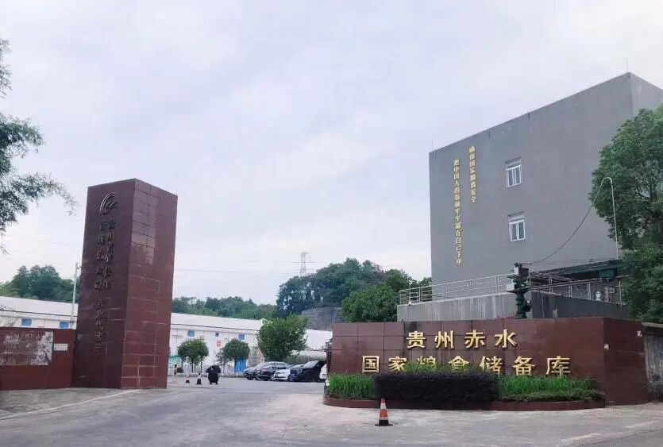
为健全选人用人机制，拓宽选人用人渠道，增强贵州赤水国家粮食储备库生机与活力，满足深化改革人才需求，优化人才队伍结构，实现高质量发展战略目标，贵州赤水国家粮食储备库决定面向社会公开招聘符合岗(职)位资格条件的人员。为确保招聘工作顺利进行，特制定本简章。
一、工作原则及程序
招聘工作严格按照公开、平等、竞争、择优原则，采取考试与考察相结合的办法进行，实行公开报考条件、公开考试程序、公开考试结果的“三公开”制度。招聘工作按照制定招聘方案、发布招聘简章、报名、资格（质）审查、笔（机）试、面试、体检、考察、公示（资格审查、笔试成绩、面试成绩、拟录用名单公示）、签订聘用合同等程序进行。
二、招聘计划及岗(职)位
（一）粮油保管（仓储）员
岗位代码：4020100；招聘人数5人。
（二）粮油质量检验员
岗位代码：6260100；招聘人数3人。
共计招聘8人，招聘岗位要求详见附件1：《贵州赤水国家粮食储备库2025年面向社会公开招聘岗位信息表》。
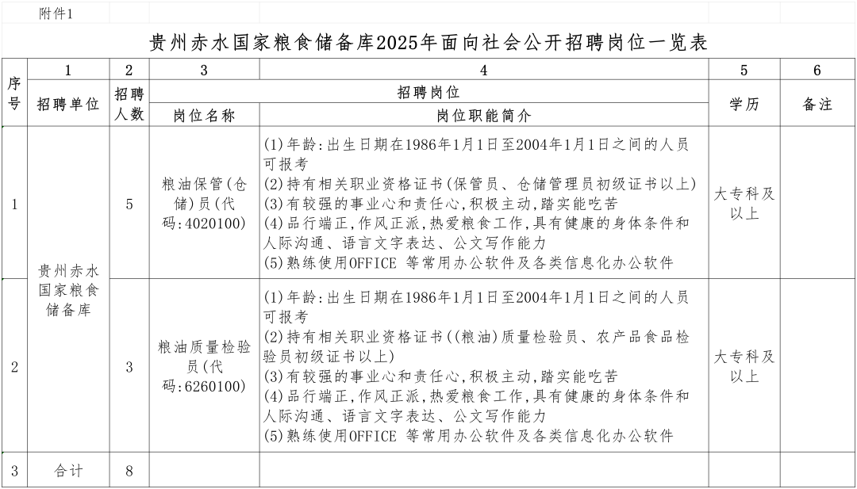
三、招聘对象及报考条件
（一）招聘对象需符合以下报考条件
1.遵纪守法，品行端正，爱岗敬业。
2.身体健康，参照《公务员录用体检通用标准》要求。
3.具有中华人民共和国国籍，拥护中华人民共和国宪法，具有良好的思想政治素质和道德品质。
4.具有正确的政治立场、政治态度、理想信念和思想品德。
5.爱党爱国，有理想抱负和家国情怀，甘于为国家和人民服务奉献。
6.自觉践行社会主义核心价值观，遵纪守法，诚实守信，品行端正，人格健全。
7.有较强的事业心和责任感，服从组织安排，志愿服务基层，能克服地区差异，在所报考单位和岗位安心工作。
8.具有胜任所报考岗位需要的能力素质和专业知识（含科学素质）。
9.持相关专业证书优先
（1）保管（仓储）员岗位
持保管员、仓储管理员等相关专业资格证书
（2）检验员岗位
持(粮油)质量检验员、农产品食品检验员等相关专业资格证书
10.符合岗位要求的专业条件优先
（1）学历层次高优先
（2）检验员岗位取得(粮油)质量检验员、农产品食品检验员
（3）相关职业资格证书级别高者优先
（4）赤水及周边地区户籍优先。
（二）以下人员不得报考
1.不能坚持正确的政治方向、政治立场和政治态度的。
2.被开除中国共产党党籍的。
3.定向到具体行业或单位的应届毕业生。
4.曾因违法行为受过刑事处罚或拘留处罚的。
5.在劳动教养制度废止前（2013年12月28日前），曾受过劳动教养的。
6.受工作单位开除或除名处理的。
7.曾因贪污、行贿受贿、泄露国家机密等原因受过党纪、政纪处分或近三年在机关、事业单位年度考核中曾被确定为“不称职”或“不合格”等次的。
8.未能按要求提交招聘岗位所需资格条件相关证明材料的。
9.不符合招聘岗位所需资格条件或要求的。
10.曾在公务员或事业单位工作人员公开招考（招聘）中被认定有舞弊.弄虚作假等违纪违规行为的，以及在各级各类事业单位面向社会招聘中因违反《事业单位面向社会招聘违纪违规行为处理规定》被记入事业单位面向社会招聘应聘人员诚信档案的人员。
11.人民法院认定为失信被执行人或经政府有关行政主管部门认定存在失信行为的。
12.法律、法规规定不得聘用的其他情形。
四、招聘程序
（一）公告发布及报名
1.公告发布：在“赤水市人民政府网”发布公告。
2.报名时间：12月25日09:00 起至12月29日18:00止 （节假日不休），逾期不再受理。
3.报名方式：本次招聘采取线上报名，每人限报一个岗位。
4.报考人员将本公告要求的所有报考资料填写清楚、打印、签字、按捺手印、扫描、打包统一发送至邮箱： 659168585@qq.com （备注：姓名+**招考报名资料）。
5.咨询、监督电话
咨询电话：15608526116（舒老师）。
监督电话：13985624628（唐主任）
（二）提交资料
1.身份证（正反面扫描件）。
2.近期正面小二寸免冠彩色照片（电子档）。
3.毕业证（扫描件）。
4.岗(职)位要求的学历学位证书或《教育部学籍验证报告》（扫描件）。
5.相关资格证书相关职业资格（专业技术）证书（扫描件）。
6.个人简历（《求职人员信息登记表》（详见附件2））。
7.近期免冠小二寸蓝底证件照片4张及同底电子照片（jpg格式，文件大小50kb以内，以考生姓名+身份证号命名）。
8.委托他人报名的，须提交本人亲笔签名的委托书和被委托人身份证及扫描件两份。
9.《求职人员考生健康申明卡》（附件4）。
10.《诚信报考承诺书》（附件3）。
（三）资格（质）审查
1.根据《根据贵州赤水国家粮食储备库2025年面向社会公开招聘公告》计划岗(职)位要求，对报名人员是否符合报考岗(职)位所需资格条件进行初步审查，符合报考条件的报名人员确定为报名成功，进入下一环节。
2.资格（质）审查贯穿于整过招考工作的始终，请报考人员务必按照招聘公告及岗(职)位要求进行报考，在招聘各个环节若发现报考人员不符合公告规定的资格条件，或证书证件等弄虚作假的，随时取消其报考资格，其责任由考生自行承担。
3.资格审查结果将在“赤水市人民政府网”公示。
（四）缴费确认
1.线上缴费
“贵州赤水国家粮食储备库2025年面向社会公开招聘”考试《报考人员资格初审通过（缴纳报名费）名单》和报名费缴纳方式在“赤水市人民政府网”公示，未按期确认及缴费者视为自动放弃考试。
通过资格初审的报考人员于2025年12月31日至2026年01月04日18:00前识别二维码缴纳100元报名费（缴费时务必备注：考生姓名+报名费；未按要求备注的，一律视为未缴纳报名费）。
2.现场缴费
暂不支持现场缴费。
（四）准考证（领取）打印
1.准考证（领取）打印方式：本次招聘考试线上打印准考证。
2.准考证（领取）打印时间：在“赤水市人民政府网”公示。
（五）考试
考试工作由 贵州赤水国家粮食储备库与委托方联合组成考务组负责实施。考试分为笔试和面试两个阶段进行，实行百分制，均按“四舍五入法”保留小数点后两位数字。
笔试人数与计划招聘岗(职)人数达到3:1比例开考，若某岗(职)报名人数未达到比例，则适当放宽报名条件，延长报名时间；考试时间同时顺延或另行公示。考生须持有效二代居民身份证.准考证或有效临时身份证方能进入考场参加笔试。
若同一岗位报考人员总成绩末位并列的，按实际成绩计算，仍并列的，面试成绩高的进入下一环节。若同一岗位报考人员总成绩末位并列，且笔试成绩、面试成绩均相同的，进行面试加试测评。
1.笔试
（1）笔试科目：《公共基础知识》，采取闭卷方式进行，满分100分，考试时间为120分钟。
（2）笔试时间；见准考证。
（3）笔试地点：详见准考证。
（4）报考人员笔试成绩在“赤水市人民政府网”公示，公示时间5天；无异议者方可进入下一个环节。
2.面试
面试人员按照报考人数与各招聘岗(职)位计划人数3:1以内的比例限额，从笔试成绩高分到低分确定。若某岗(职)位进入面试人员末位考生笔试成绩并列的，同时参加面试，面试总分100分。
（1）面试时间及地点：在“赤水市人民政府网”与笔试成绩同步公示。
（2）面试方式：采用现场询问答题方式进行，面试时间12分钟。在面试现场设立候考室、面试室。
（3）面试内容：与岗位职责相关的专业知识及语言表达.应变能力等基本素养等。
（4）面试顺序：根据现场抽号，安排考场和入场顺序。
3.总成绩计算方法及公示
总成绩=笔试成绩×50%（保留两位小数）+面试成绩×50%（保小数点后留两位数），通过“赤水市人民政府网”向社会同时公示综合成绩，公示时间为5天。
（六）体检
笔试.面试结束公示期满后，按拟聘用人数1:1比例，根据总成绩从高到低确定，体检不合格者不列为考察对象，空缺岗(职)位按总成绩从高到低依次递补。本次体检参照机关事业单位招录体检标准进行。统一在县级及以上综合性医院，在规定时间内进行体检并出具体检结论，体检费用自理，体检结果须为“合格”。体检不合格的或考生主动放弃体检的，取消进入下一环节资格，空缺名额按考试总成绩依次递补，体检结果“合格”者进入下一环节。
（七）招聘对象确定
公示期满没有问题或反映问题不影响综合成绩的，按综合成绩从高到低（参考人数与招聘岗(职)位计划人数1:1比例）确定招聘对象。综合成绩出现并列的，取笔试成绩高者确定为下一环节（考察）对象，若笔试.面试分数均相同者重新进行笔试，分数高的确定招聘对象，主动放弃入职资格的，空缺岗(职)位按总成绩从高到低依次递补。
（八）考察
体检合格的报考人员确定为考察对象，对其全面考察了解应聘人员德、能、勤、绩、廉等情况。考察工作参照《公务员录用与考察办法（试行）》执行。考察内容主要包括报考人员政治思想、道德品质、能力素质、学习和工作表现、遵纪守法、廉洁自律以及是否需要回避等，同时审核人事档案。按照“凡进必审”的原则，贯彻党管人才原则，坚持政治标准和学术标准相统一，将思想政治表现、遵纪守法情况、道德品行等作为事业单位新进人员的首要考察内容。
考察时还须进一步核实报考人员是否符合报考岗位要求的资格条件，以及所提交信息.材料的真实性。
在考察中发现有不得报考情形之一或人事档案不符合专项审核要求且影响聘用的，考察不合格，报面向社会招聘工作领导小组审定后，取消进入下一环节（拟录用）的资格，空缺名额按考试总成绩依次递补。
（九）拟聘用名单公示、签定协议、待遇及管理
1.拟聘用人员名单公示。笔试、面试、体检、考察合格人员，确定为拟聘用人员名单在“赤水市人民政府网”上公示5天。公示期间查实有问题影响聘用的，取消聘用资格；一时难以查实的，暂缓聘用，待查实并做出结论后再决定是否聘用或在剩余考察人员中替补聘用。自暂缓作出聘用结论之日起90日，仍不能作出结论的，取消聘用资格。
2.聘用
（1）聘用合同由贵州赤水国家粮食储备库签订；首次签订聘用合同期限为1年（含试用期2个月），根据履职能力及考核结果由用人单位确定是否续聘，续聘合同期限视情况确定。
（2）在合同期限内不能胜任现职工作，经调配仍不能胜任的，贵州赤水国家粮食储备库有权解除合同。
（3）整个招聘过程中，如考生故意隐瞒本人重要信息、弄虚作假或发现有不符合报考条件的，一经查实，立即取消进入下一环节资格，确定为拟聘用人员的，取消拟聘用资格。
3.待遇及管理
（1）工资待遇实行月薪制，拟月薪参照公司薪酬制度执行。
（2）社会保险。按照国家法律、法规的规定，参加企业职工养老保险、医疗保险、工伤保险、失业保险、住房公积金。单位缴费部分由单位承担，个人缴费部分由个人承担，单位缴费部分由单位在其个人工资收入中代扣代缴。
（3）聘用期内按照政策规定享受法定公休假日；聘用期内因工负伤.致残和死亡按有关政策执行。
五、注意事项
1.考生应提供准确的电话号码，并保持24小时畅通，以便联系。因考生通讯不畅无法联系，后果由考生自行负责。
2.招聘各环节相关通知事项将在“赤水市人民政府网”发布，不再另行电话通知；请考生密切关注公布的相关信息，因未及时关注导致的后果，由考生自行负责。
3.考生必须同时持本人有效居民身份证（身份证遗失的需提供带照片的户籍证明或临时身份证）和《准考证》方能进入考场参加考试。
4.招聘工作全程接受纪检监察部门、人社部门和社会各界监督。工作人员和考生严格遵守有关规章制度，如有违反或弄虚作假的，一经查实，将按照相关纪律规定处理。
5.在考试、体检、政审等招聘环节中，考生有异议或有举报的，均应当场向工作人员提出，对事后提出异议或举报的不予受理。
六、招聘简章解释
本公告由贵州赤水国家粮食储备库负责解释，未尽事宜由招聘组研究决定。

